《金融安全》专题课幻灯片的介绍

目的：为了在学生中形成对金融安全的基本理论和反洗钱、反对资助恐怖主义、资助大规模杀伤性武器的扩散问题的基本认识而创造条件。.
任务：
- 让学生们相信理财知识和金融安全是个人（家庭）和国家的金融安全，是获得财富的基础；
- 培养学生建立聪明的金融行为目标，增强对基本理财的认识，完整制定出解决金融金字塔受害者所处困境的方法；
- 让学生们对当前经济形势下的金融风险有一个全面认识；了解金融金字塔的危害以及识别它们的方法；了解个人金融安全与国家金融安全之间的系统性关系；了解金融领域犯罪对国家和公民造成的危害。

教学资料具有参考性；考虑到学生的特点，老师可以变换作业、数量，改变课程的步骤。
幻灯片 | 老师的注解
幻灯片 1  幻灯片 2  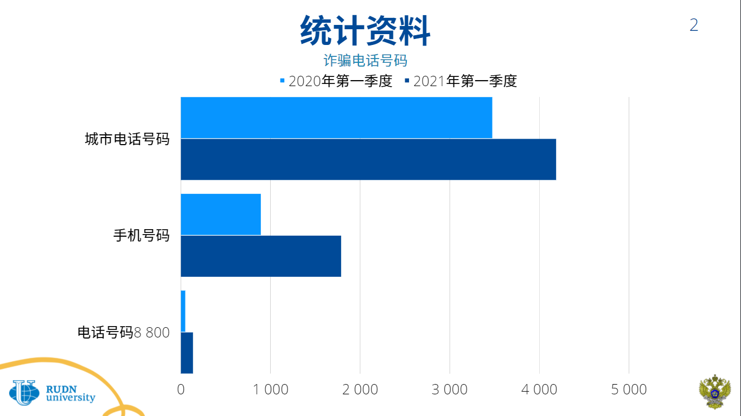  幻灯片 3  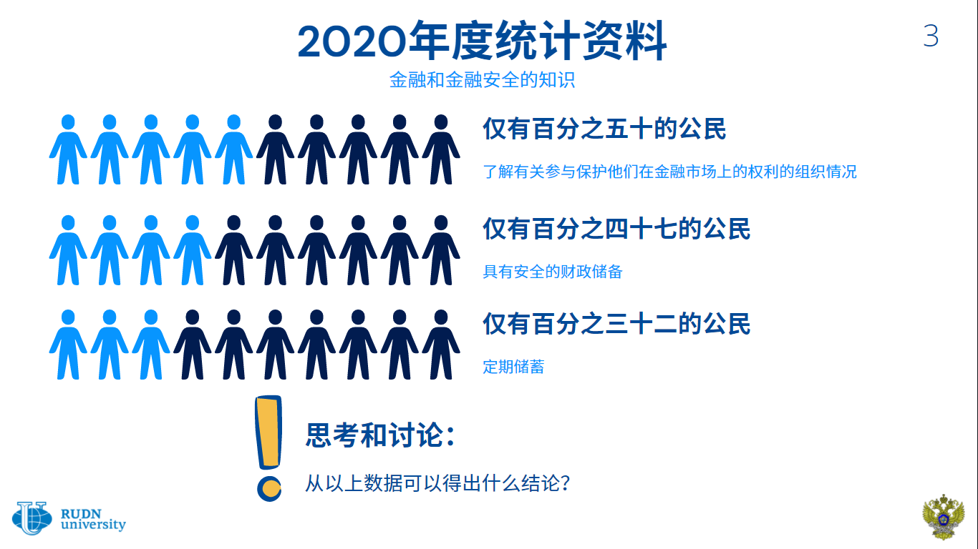  幻灯片 4  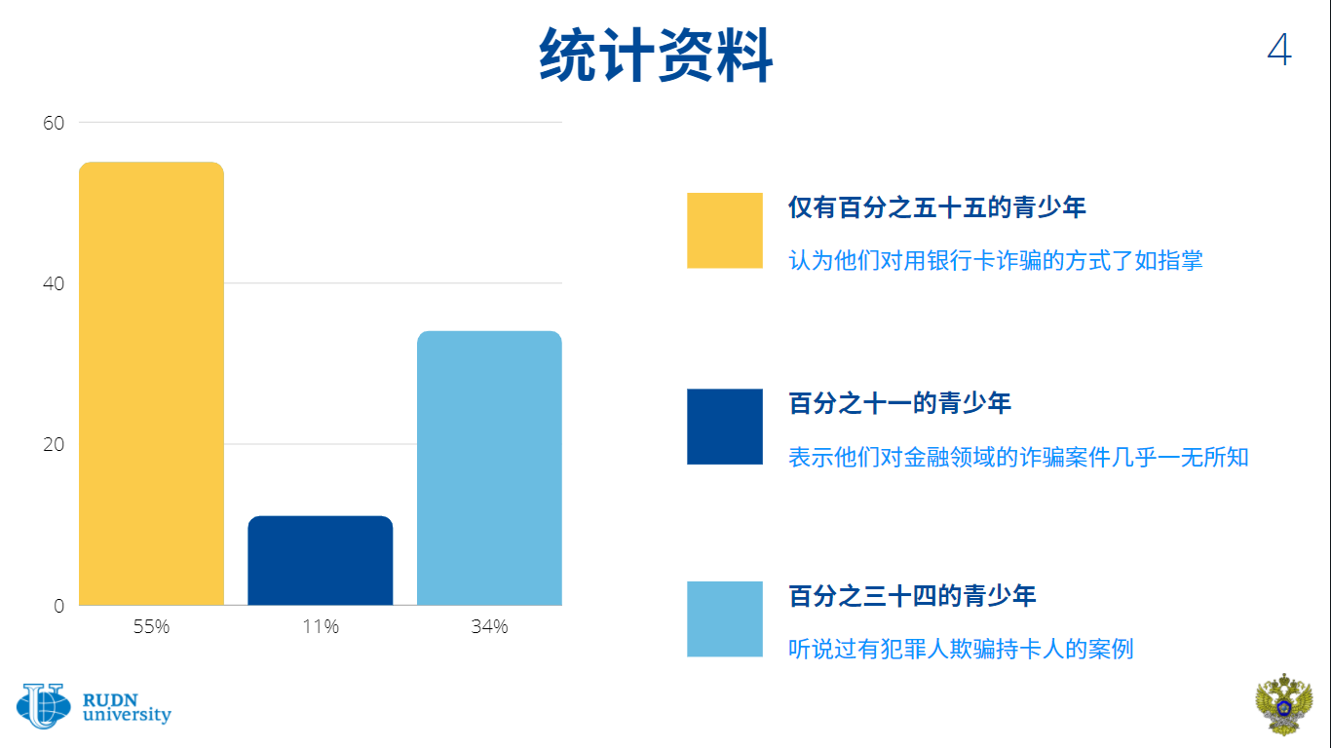 | 年轻人已经在思考成年人的生活，如何选择一个好的职业，实现自己的计划和梦想。为此，非常重要的是，实现财务独立并能够胜任管理自己的资金。我们周围到处是钱财，因此了解安全使用钱财的基本规则在日常生活中对我们每个人都至关重要。  许多青少年认为他们很了解银行领域的诈骗方式，但实际上他们并没有完全意识到数字环境的威胁。  青少年们积极享用金融服务。72% 的青少年使用银行自动取款机，46% 使用支付终端。很多学生（59%）都有个人银行卡。具有相对较高水平的数字知识1和智能手机的存在，使青少年们能够使用手机和网上银行（分别为 56% 和 38%）。  尽管现金仍然是青少年最常见的支付方式（42%），但很大一部分中小学生不用现金购物（32%）。近一半 (43%) 的青少年使用智能手机进行非接触式支付。  大多数青少年认为他们非常了解用银行卡进行诈骗的方法（55%）。每三分之一的人(34%) 都听说过犯罪者如何欺骗持卡人。而11% 的青少年表示他们对金融诈骗案件几乎一无所知。  同时，现代青少年并未完全意识到数字环境的威胁，并倾向于相信其安全性。每三分之一的青少年认为互联网上的信息不会带来真正的危害（33%），每五分之一的青少年搜索需要的信息只使用一个来源（20%）。  个人理财方面的知识对 14 岁以上的青少年尤其重要，根据俄罗斯法律，未成年人可以开立存款账户，因此可以拥有借记银行卡。而进行网上购物，管理电子钱包都没有年龄限制。正是所谓的金融行业日常活动融合了科技成果：新的支付技术和金融产品不断涌现，限制儿童和成人使用这几乎是不可能的。此外，金融工具的有效使用不仅可以解决日常任务（例如，支付购买、授权支付、建立储蓄账户、投资等），还可以提高个人和家庭的福利。  对于 10-11 年级的学生来说，学习财务安全知识更为重要。这主要与学生的年龄有关：他们中的许多人18 岁从学校毕业。正是从这个年龄开始，大部分国家的公民享有完全民事行为能力，这意味着他们有权进行任何金融交易。因此，毕业生进入成年期后，准备好与各种金融机构（银行、基金、市场、税收系统等）的互动非常重要。尤其是16-18 岁学生的认知能力让他们能够对在早年无法理解的复杂的金融现象更加理解。  同时，青少年已经直接接触大量的日常财务业务，并在此类活动中获得经验。但是，中小学生参与金融活动时可以不依赖于知识和理论根据做出决定（如研究所表明的，多为成年人这样行事），而是基于父母、朋友的经验（这通常不是最佳的）或倾心于广告的作用。这种情况可能会给学生们造成经济损失，或者他们根本无法达到处理自己财务业务的目的。  当代社会各个领域都在飞速发展，金融行业也不例外，今天它融合了所有科学进步的最新成果。在这种情况下，主要的不仅仅是教学生们按照算法行事（这在处理许多金融业务时也很重要），而是要建立驾驭金融空间的能力，评估各种解决财务问题的方案，并在具体的日常生活中做出最佳决定。  此外，研究结果表明，仅有百分之四十二的青少年称他们有足够的理财能力，而百分之七十五的青少年希望提高他们的金融知识。  作业  请分析2-5幻灯片上的图表数据并回答问题。  - 从幻灯片 2 中提供的信息可以得出什么结论？  - 您（您的亲戚、朋友）是否经历过与诈骗者电话有关的情况？  - 请评论一下幻灯片3上的图表。从这些数据中可以得出什么结论？  - 请分析幻灯片4上的图表数据。 现代人需要学习金融安全知识吗？至少列出三个金融知识对你很重要的原因。  - 您认为金融诈骗和金融安全有何关联？请论证你的答案。
幻灯片 5  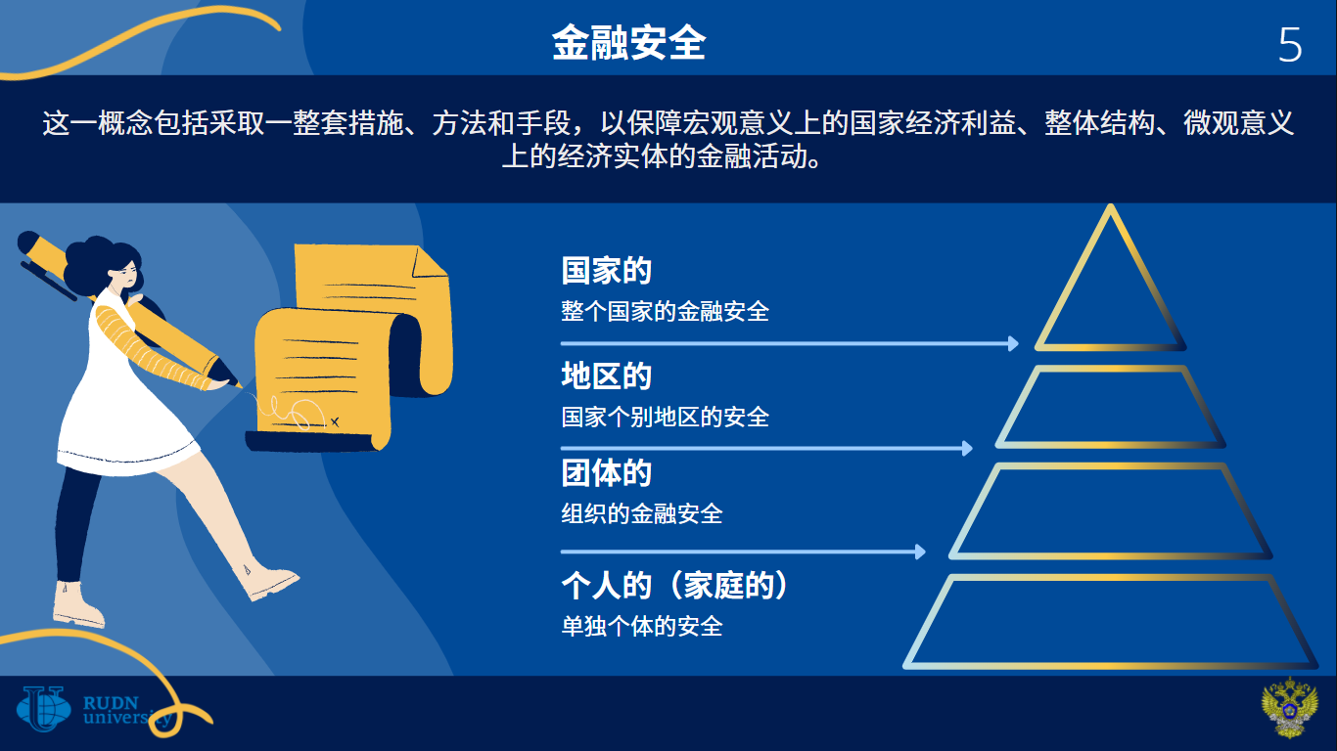  幻灯片 6  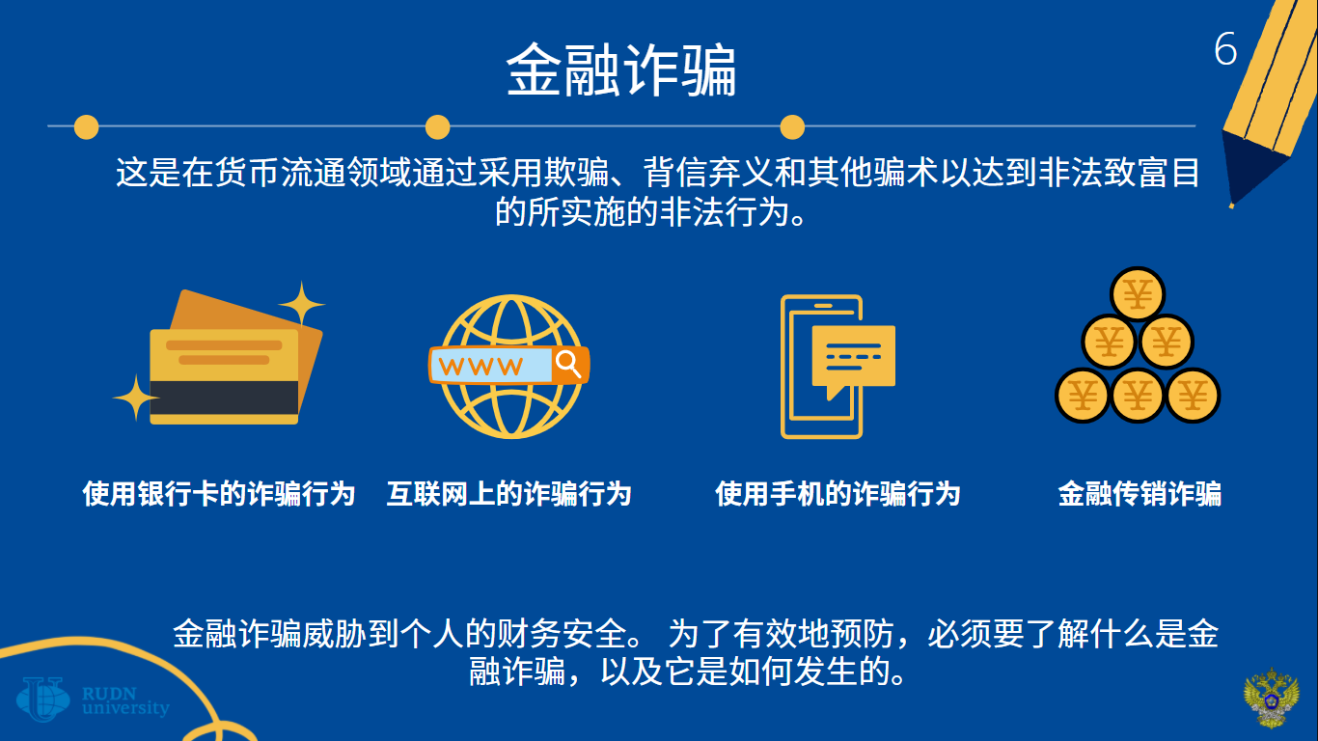 | 金融安全是一个概念，包括采取一整套措施、方法和手段，以保障宏观意义上的国家经济利益、整体结构、微观意义上的经济实体的金融活动。从这个概念的定义中我们可以划分出金融安全的等级：  - 国家 – 整个国家的金融安全；  - 地区–国家个别地区的安全；  - 团体–组织的金融安全；  - 个人–单独个体的安全，或者个人金融安全。  个人金融安全是人的社会经济能力具有财务独立，以满足其个人和社会内部的物质和精神需求，以及在未来保持这种独立性并得到进一步的增加。.  换句话说，个人金融安全意味着独立性和稳定性，这就是为什么保障我们每个人的金融安全如此重要。  国家的金融安全是一个更广泛的概念。它代表了金融和信贷领域的状态，其特点是保持平衡、抵抗内部和外部的负面影响，以及该领域有能力保障国民经济体系有效运转和经济增长； 在金融方面对宏观和微观层面的金融利益的保护。只有通过确保个人和组织金融安全达到应有的水平来得以实现。  欺诈行为是指利用欺骗或滥用信任手段侵占他人财产或财产权的犯罪行为。许多人容易认为欺诈行为是为每个几乎自愿放弃金钱的傻瓜设计的。 不幸的是，情况并非总是如此。 很多时候，公民甚至不怀疑他们落入了骗子的手中。  关注现代青年是因为有机会发挥其潜能。年轻人作为我们社会中最活跃的成员，最能激发他们用可行的方法取得成功或幸福的积极性。加强金钱在塑造成功中的作用的趋势仍然稳定，这往往迫使人们将自己的努力转向仅为了寻找致富的可行方法。在许多情况下，对轻松赚钱的渴望导致年轻人（昨天的中小学生）进入丰富多彩的互动门户网站，社交网络群组，提供简单易懂的致富计划，无需付出巨大努力。  其中一个方式包括参与金融金字塔，作为一种可实现的方法，不仅可以赚钱，还可以进入同样活跃的年轻人社团。 鉴于金字塔的销售和操作相当困难，他们经常提供服务：咨询、信息报道和通讯。  作业  - 请研究一下幻灯片5。什么是个人金融安全，为什么它很重要？个人金融安全与国家金融安全有关联吗？论证你的答案。  - 仔细研究幻灯片6并回答问题：  - 您认为这些类型的金融诈骗意味着什么？  - 举例说明每种类型的诈骗行为。 除了幻灯片上的那些，你能说出还有什么类型的金融诈骗吗？
幻灯片 7  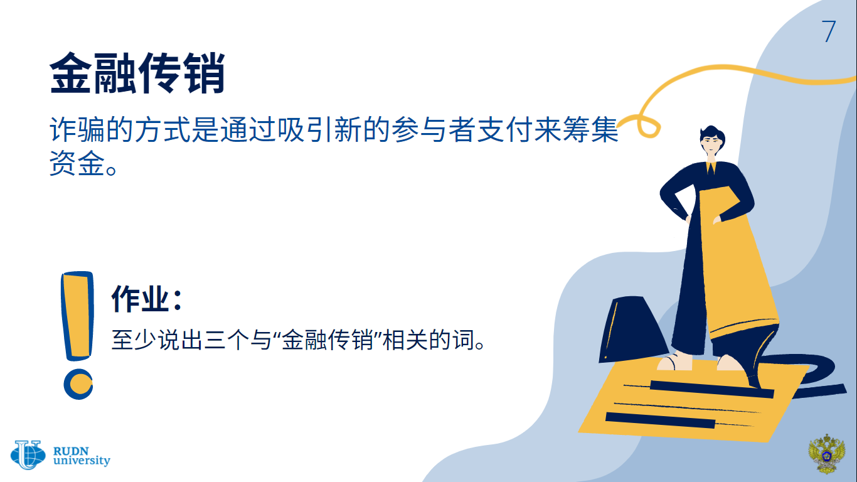  幻灯片 8  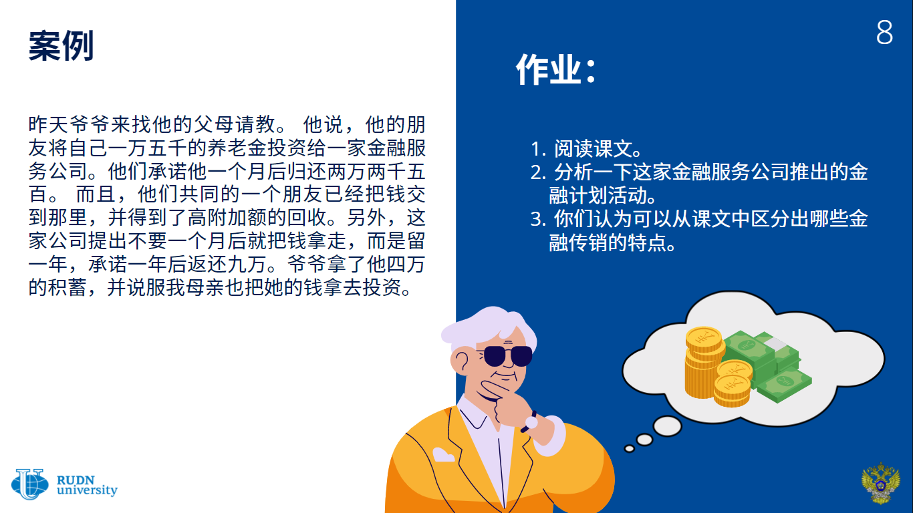 | 金融金字塔销售计划是一种诈骗方式，是通过吸引新的参与者支付来筹集资金。  在德国，这种方式被称为滚雪球销售计划（德文的Schneeballsystem）。在美国，这种结构被称为金字塔型销售计划（英文的Pyramidscheme）或庞氏骗局，以美国第一个金融金字塔计划的创始人命名。很难相信，但金融金字塔的历史可以追溯到几个世纪前。第一个金融金字塔（1716年）的创始人是法国财政部长，苏格兰人约翰·洛·德·劳里斯顿。  金融金字塔销售计划的运作原理  假设您被邀请投资一定金额，您可以通过吸收6个新投资者钱得到返还。第一组投资人找到那些想致富的人，没有太大的困难；该组的每个成员都吸收6个新成员。这六个人必须再吸收6×6个人，即36人，让他们相信投资有利可图。假设这次成功了，招募了36人。聚集的人群继续推进：36个新投资者必须找到36×6=216个其他投资者。  至此，每一个“第一代投资者”已经吸收了1+6+36+216=259人加入，其中43人获得了收益，216人只是期望获得，为此付出了一定的代价。现在招募的人群已经从人们彼此相识的亲密关系的人群中走出来，并开始蔓延到整个城市，然而，一切变得越来越难以找到新的参与者。最后的216名投资者必须要招募1296名公民，而这些公民又必须招募7776名新受害者。寻找猎手投资成为一项非常艰巨的任务。卷入投资者群的人数呈指数级增长。  与此同时，只有六分之一的人获得了“收益”，而剩下的5/6则赔了钱，找不到更多的傻子。投资者群应该很快就会枯竭。达到饱和点的时刻将很快到来，因为投资者群的数量正以惊人的速度增长。要保证第13代投资者有收益，地球上的全部人口都不够用。  作业  - 学习幻灯片7上的金融金字塔销售计划的定义。思考并至少说出三个与“金融金字塔”相关的词。  - 阅读幻灯片8上的课文。分析一下“Financial Alternative金融服务”公司的资本计划。如何了解一个组织是否是金融金字塔？推测一下可以从课文中区分出哪些金融金字塔的特征。  （学生们可以在头脑风暴中做出假设。关于识别金融金字塔可能的假设：  - 在互联网上、报纸上，还有在有关该公司的杂志上搜索信息；  - 索取公司的注册文件；  - 窃听金字塔员工的谈话；  - 了解付款条件。）
幻灯片 9  幻灯片 10  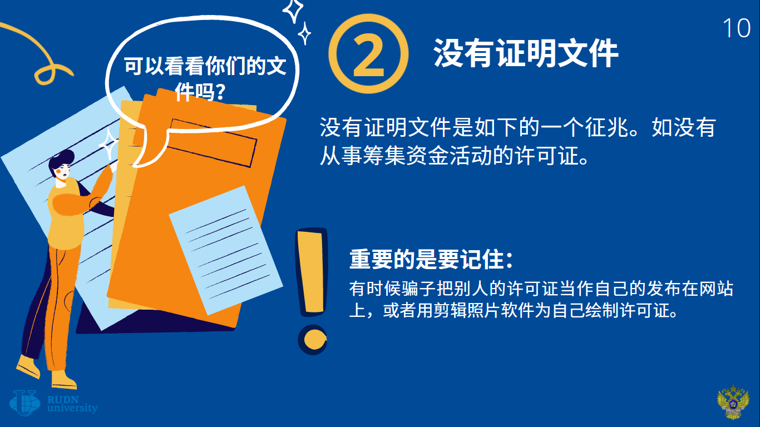 | 为了有效地保护自己和亲人们免受骗子利用金融金字塔的方法进行诈骗，您需要学习如何识别骗局。为此，了解金融金字塔的主要特征很有用。  第一个特征。该公司在执行国家发行和货币监管职能的顶级银行机构的不良名单中。  通常，国家主要银行保留一份自己的在金融市场上发现有非法活动迹象的公司名单。  重要的是！这个名单可能更新缓慢，并不总是及时将可疑公司列在名单上。  第二个特征。缺乏文件。  如果公司将自己定位为金融机构，那么检查该公司是否有筹资许可证也并不多余。但在这里一切都不是那么简单。狡猾的骗子有时会将其他人的许可证附加到他们的文件中，或者只是在剪辑照片软件中为自己绘制。因此，必须从源头检查所有文件。  尽管今天的骗子具有不同模式，其合法机构不需要许可证，例如，这可能是一家积极发展的糖果制造商，与您签订了贷款协议，该协议的起草方案是，如果公司倒闭，存款人将不会得到任何补偿。货币通常接受现金，以及电子货币，例如WebMoney（网上银行）或加密货币。  无法开放获取公司成立文件和财务报表可能是由于多种原因。首先，组织章程规定该骗局的创始人，以及该组织的注册地址。这些信息可能会使潜在的投资者怀疑公司的“纯洁性”，例如，如果突然发现根据成立文件该公司是在国外注册的。其次，章程可以说明公司注册的时间，在市场上提供服务的年限。如果它希望迅速打入市场，甚至借助进攻性广告，刚刚注册，这是一个更加要小心的理由。
幻灯片 11  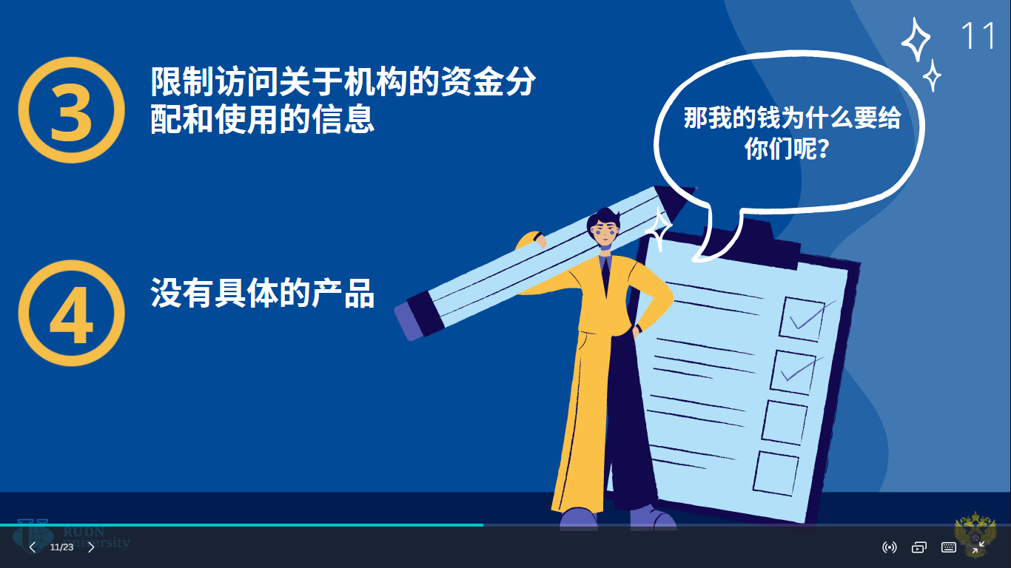 | 第三个特征。限制访问有关组织资金的分配和使用信息。  第三，无法获得组织资金分配信息的原因是公司无法确认其活动（资金存放在哪里，以及哪里可以核实资金发行的信息）。很多时候，公司毫无根据地通报他们在与高利润相关的领域运营：石油开采、炼油、金矿开采、钻石开采、建筑等。在这种情况下，有必要获取有关公司投资的具体工程项目的信息，并确保该公司与这些项目有关。如果宣布将钱投资于股票市场，那么公司必须具有执照。持牌公司必须根据要求披露有关其自身及其财务状况的信息，并必须告知与投资相关的风险。与投资者签署特别声明书（风险声明书），在声明书中告知个人可能因证券市场形势的变化而损失部分资金。  第四个特征。缺少具体产品。.  “我们赚钱，但我们不会告诉你具体是怎么做的” - 最好是从这个原则出发，就像从火中逃生一样。  顺便说一句，这个原则不仅被金融金字塔使用，也被一些实体公司使用。但显然也不值得与他们打交道。  通常金融金字塔说他们在某处投资，他们有一些金融工具或商业模式，可以带来有保证的收益。这可以是在国外建造房屋、制造商品或交易加密货币或股票的超级战略。通常情况并非如此，这都是弄虚作假，很难验证，它们没有提供任何活动的证据。所有营销都建立在精美的包装和每月付款的感觉之上。或者用没有任何物质价值的东西作为产品。
幻灯片 12  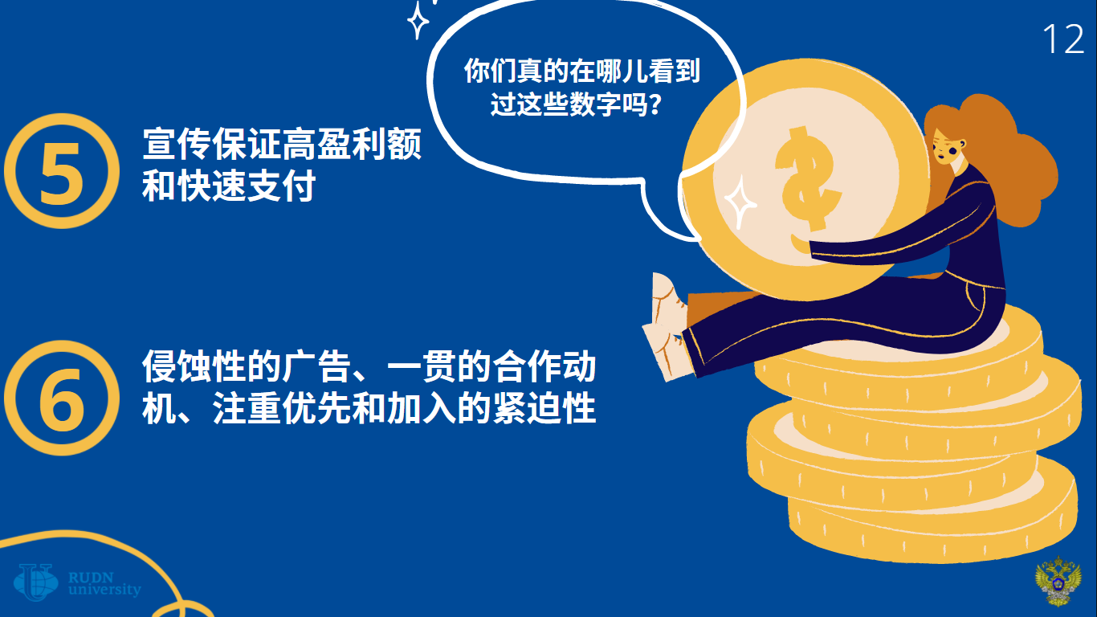 | 第五个特征。宣布保证高盈利率和快速支付。  保证持续高收益（通常来说大大超过银行存款利率）是金融金字塔的主要特征之一。这是很自然的，因为把人诱入陷阱最简单的方法就是利用他的贪婪。  此外，欺诈公司提供每日支付，例如来自加密货币的投资。 公司准备在最早阶段支付利息的事实是一个不好的迹象。正常的投资公司不会立即从流通中抽出资金的，因为他们要有把握地和稳步地赚钱。  这一点的问题在于，事实证明，大多数人（尤其是金融金字塔的投资者）对真正的金融工具的盈利率的估计数字一无所知。  建议重点关注以下数字：  每年本币+10%是一个很好的指标  每年本币+20%是一个非常好的指标，接近梦幻的  如果有人向您提供保证每年投资收益超过20%，那么您很有可能在与骗子打交道。  现在，预告一个问题：“是否有可能通过投资赚取更多收入？”，并举例：“就是我的朋友/兄弟/亲家在什么地方投了钱，赚取50/100/300%。”  是的，从理论上讲，拥有一定的知识和经验以及大量的运气，您可以通过真实的方法获得尽可能多的提成。 但这只是一个证明规则的稀有现象。在实践中，只有7%的股票市场参与者表现出比普通的指数投资有更好的回报。  金字塔通常提供每月20-30%的收益。  第六个特征。进攻性广告，长期合作的动力。  如果你在电视屏幕上、街头横幅上看到响亮的承诺，你的眼睛会被互联网上弹出的窗口蒙蔽，上面写着财务独立、自由、诱人的投资计划：“存钱买公寓！买车！买别墅！学习！休息！”- 有可能您在接受专家的治疗，他们会麻痹您的警惕性。因此，在这里您需要非常小心。在私人接触中向你介绍金融金字塔销售计划的人通常是优秀的心理学家。他们让你相信你不是偶然的，你是被选中的，你是幸运的。 这里主要是要清醒地判断什么是真的，什么是假的。  这种广告的动机通常针对贪心（现在赚钱，否则明天就晚了）和虚荣心（比别人聪明）。金字塔骗局的重点是让受害者抛弃健康的头脑。对传销组织来说，重点是要让受害者认为自己比其他人做得更聪明。为此，允许优选原则和按时间缩短参与的期限被宣扬。  应该警惕公司在地铁里、免费报纸的版面上、各种公告板上的广告。如果提出盈利合作的公司网站位于免费网页寄存服务上，这也是对投资问题要加以小心的信号。
幻灯片 13  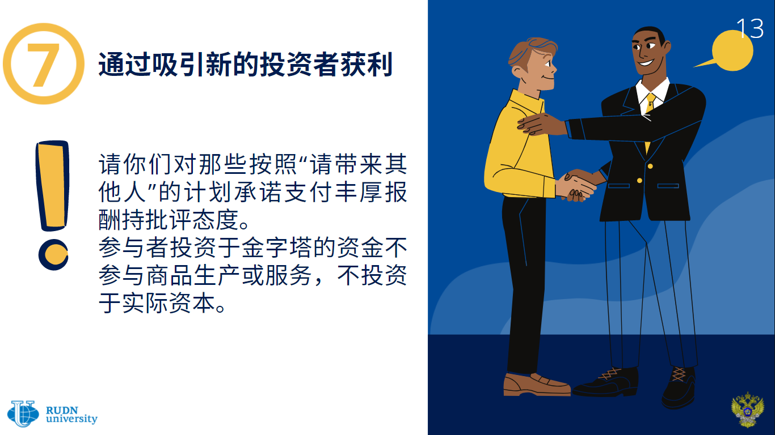 | 第七个特征。通过吸收新投资者获利。  金融金字塔骗局的主要特点是在他们的工作过程中，参与者的现金存款直截被重新分配。换句话说，参与者投资于骗局中的资金不参与商品的生产或服务，不投资于有形资产。资金总额始终等于参与者出资的总和 - 只有资金的所有者发生变化。而且，作为一项规则，骗局的组织者占据了绝大多数资金。因此，金融金字塔销售计划的参与者数量的成倍增长意味着骗局组织者的福利增加。因此，“自己来 - 带朋友来”的条件应该会让你怀疑金融机构的诚信。
幻灯片 14  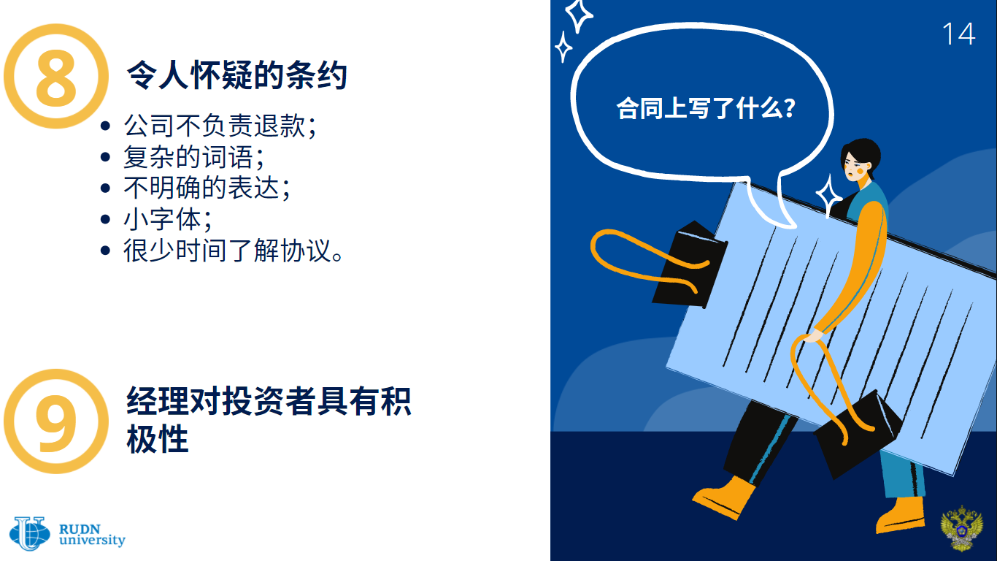 | 第八个特征。负责人/经理对待投资者的积极性或完全缺乏有关公司管理层的信息。  当然，如果公司负责人回答了投资者的问题，那么他就是骗子，这种情况远非一向如此。但老实说，即使是一家小型但仍在工作的初创公司（更不用说很大的公司）的主管也有很多事情要做，这与向每个人乞求少量的钱用于发展业务相比更重要。  但金字塔的领导者没有这样的案例，他们唯一的业务就是给幼稚的投资者洗脑。因此，他们每天转播节目，讲述一个又一个的传奇。因此这种行为是一个明显的“预警信号”。  第九个特征。令人怀疑的条约。  通常，在存款人将钱投入到“超盈利资产”项目之前，金融金字塔销售计划的组织者不允许他就所签署的主要合同条款获得法律咨询。因此，存款人通常只能在存入资金时熟悉合同。很多时候，合同是这样起草的，尽管承诺保证获得高额利润，但公司实际上不负责退款。因此，在签订合同之前，您需要了解并确认合同内容，例如，在签署文件后，您不会成为无偿捐款的赞助商等。即使是一个值得信赖的公司，也必须仔细阅读合同。如果合同中掺杂了复杂的术语和用很小字体写的模糊语言，最好要小心。 向组织代表询问所有不清楚的地方，不要因为占用员工的时间而感到尴尬。 如果您认为合同起草正确并考虑了您的利益，请注意要获取金融票据，以取代您的投资。 转交资金的事实也应该履行正规手续。
幻灯片 15  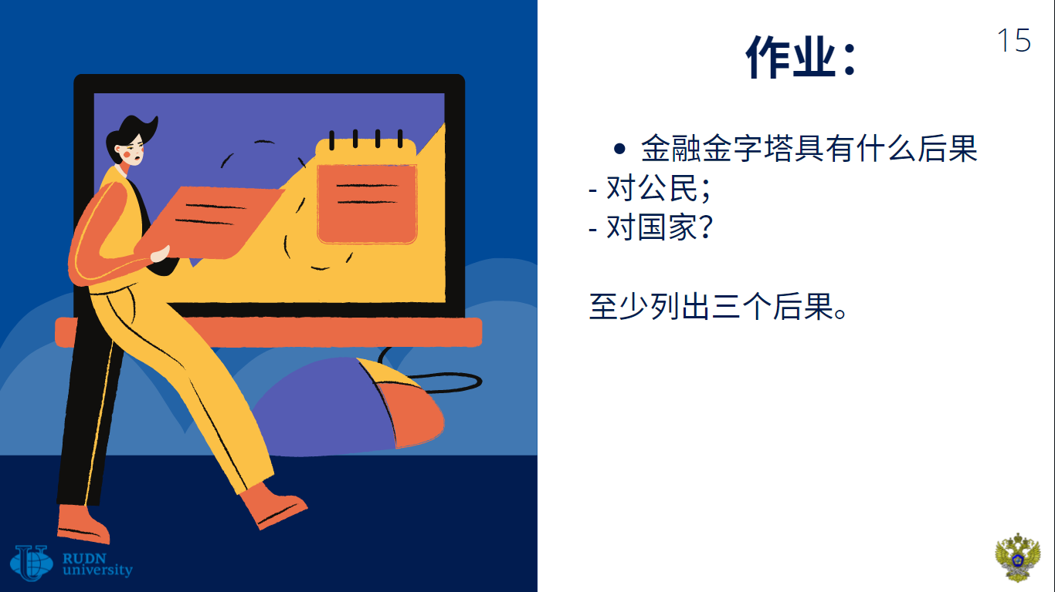 | 作业  金融金字塔骗局有什么后果：  - 对于公民；  - 对于国家？  请至少说出三个后果。
幻灯片 16  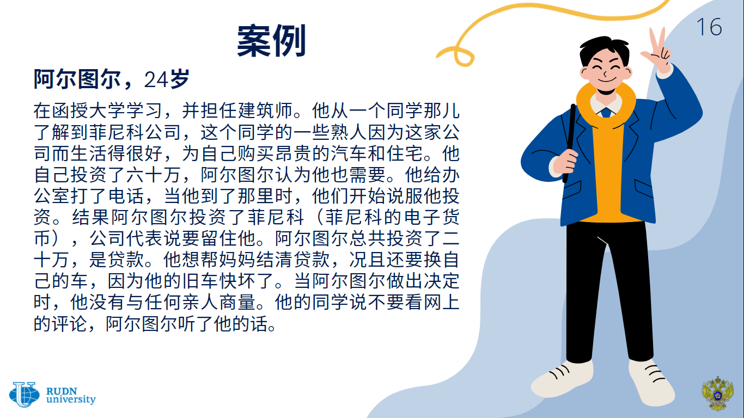 | 作业  一、分析阿尔图尔（Arthur）的情况，如幻灯片16所示。  二、从提供的信息中可以得出什么结论？你认为菲尼科公司（Finiko）是一个金融金字塔骗局吗？你是根据什么得出的结论？（至少说出两个特征）。  四、在这种情况下，你会给阿尔图尔什么建议？阿尔图尔在决定投资时犯了哪些错误？  推荐的答案模式：  种种迹象表明，阿尔图尔的同学参与了金融金字塔骗局，并将阿尔图尔拉入其中。为了验证这一点，学生们应该说出他们得出结论认为菲尼科公司是金融金字塔骗局的特征。在这种情况下，需要让他相信菲尼科公司是一个金融骗局。为此，需要讲述金融金字塔骗局的特征（高回报的承诺，比市场水平高几倍；给参与者所付的资金是从其他投资者提供的资金中获得）。为了具有说服力，您可以在互联网上搜索有关该公司活动的信息，索取其注册文件，检查该公司是否拥有允许开展筹资活动的许可证。必须说服阿尔图尔尽快撤回对菲尼科公司的投资，如果仍然还有可能的话。
幻灯片 17  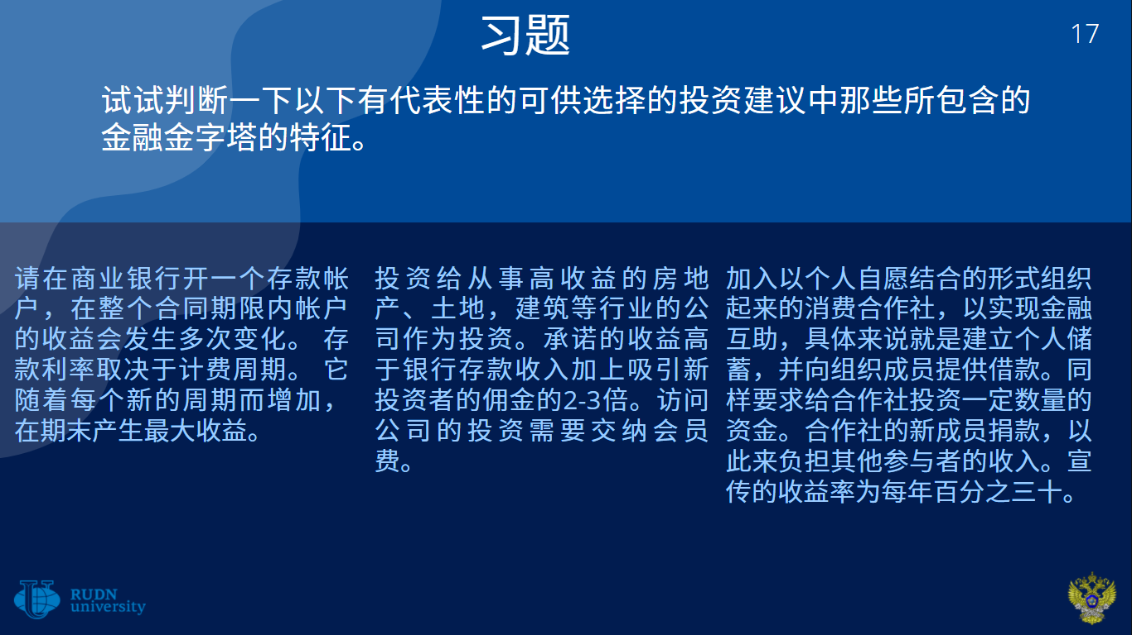 | 作业  尝试在幻灯片17中提出的另类投资计划中找出那些包含最常见的金融诈骗类型特征的替代投资计划 - 金融金字塔。  一、请在商业银行开立一个存款账户，在整个合同期限内账户的收益会发生多次变化。存款利率取决于计费周期。它随着每个新的周期而增加，在期末将产生最大收益。  二、投资给从事高收益的房地产、土地、建筑等行业的公司作为投资。承诺的收益高于银行存款收入加上吸引新投资者的佣金的2-3倍。访问公司的投资需要交纳会员费。  三、加入以个人自愿结合的形式组织起来的消费者合作社，以实现金融互助，即建立个人储蓄，并向组织成员提供贷款。同样要求给合作社投资一定数量的资金。合作社的新成员捐款，以此来负担其他成员获得收入。宣传的收益率为每年30%。  答案：金融金字塔骗局的特征是第二和第三计划。
幻灯片 18  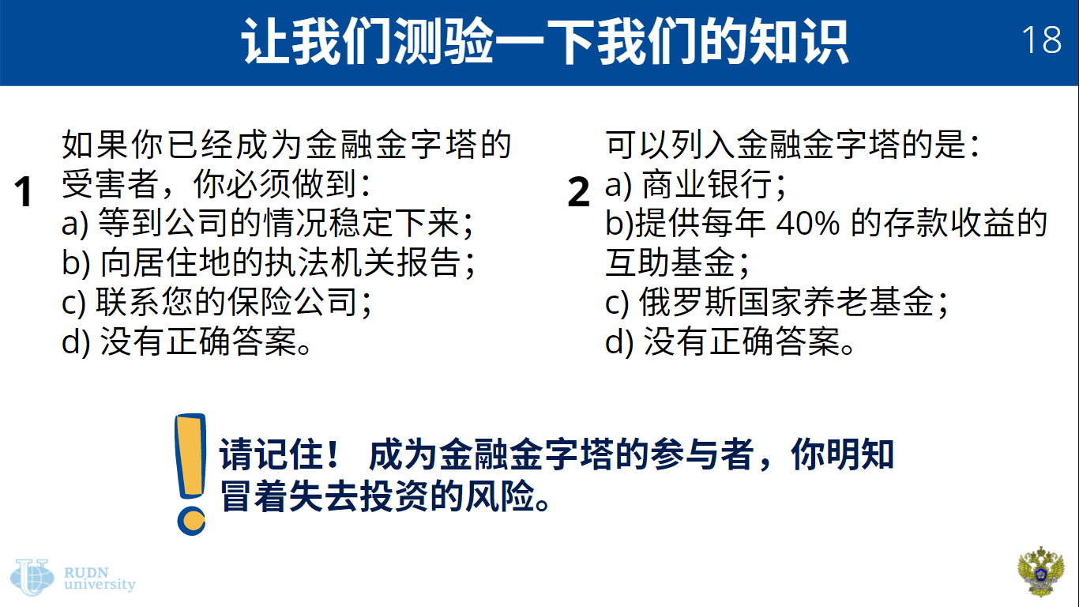 | 让我们总结一下。作业：  一、请回答幻灯片18上的问题。  答案：1 - b)； 2 - b)。  二、按步骤给金融金字塔骗局作出总的评定：  1）定义。  2）鉴定特征。  3）金融金字塔有什么危险。  4）你知道的金融金字塔骗局的例子。  三、请完成测试任务（参见方法介绍附录3）  答案：  任务1 - a)不正确；b)正确；c)不正确；d)不正确 e)不正确；  任务2 - b); c）; f); g）; h）;  任务3 - b);  任务4 - a)、b)、c)；  任务5 - d)。
幻灯片 19  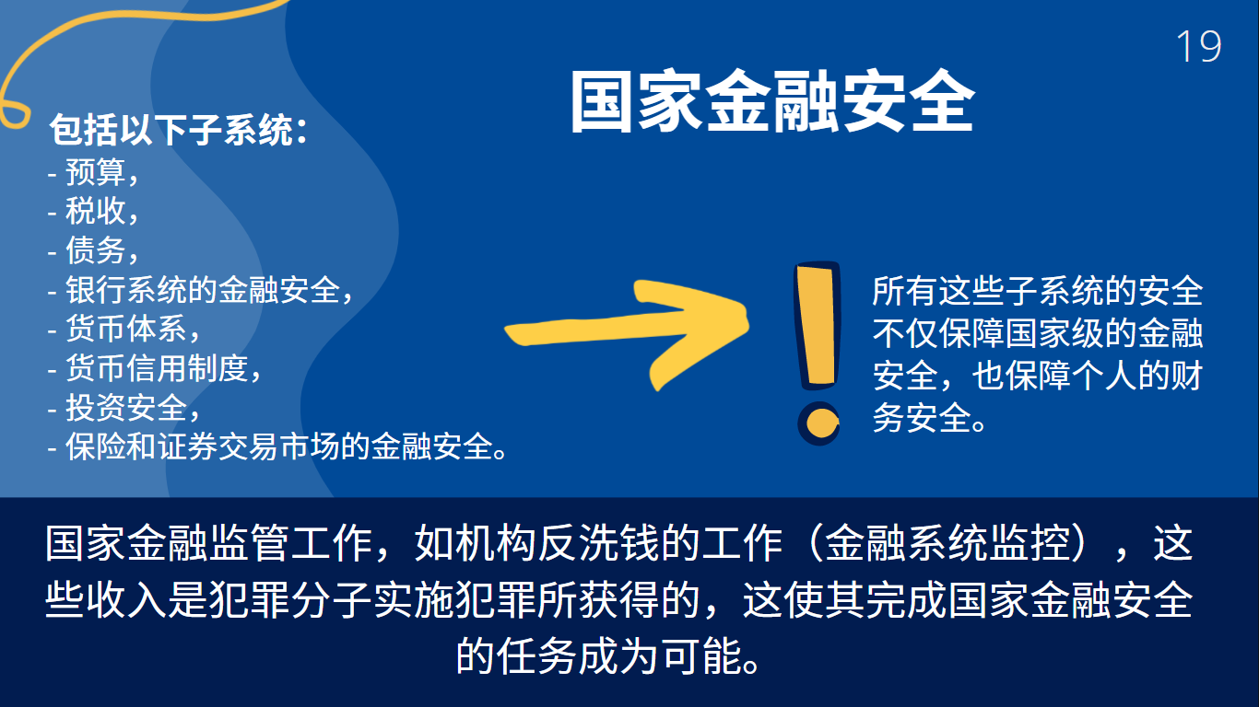 | 国家金融安全。清洗犯罪所得的收入和个人财务安全。  国家的金融安全体系包括以下子系统：  预算，  税收，  债务，  银行系统的金融安全，  货币，  货币信用，  投资安全，  保险和股票市场的财务安全。  国家财政安全是国家根据国家利益实施独立的财政经济政策的能力。  国家某些类型的金融安全为保障个人金融安全直接创造了条件。因此，例如，银行信贷系统的安全（国家内部和外部的债务水平、它们之间的最佳比，以及内部和外部借款的有效使用（国家的债务安全））为落实银行机构的经济利益，防止对银行系统的内部和外部威胁，为其稳定和高效运行创造有利条件（银行系统的金融安全）。谁不是普通公民，而是银行提供的金融产品的消费者？人们积极享用金融机构的服务来保存自己的储蓄，进行金融交易以支付购物、教育和医疗服务的费用。目前，几乎每个青少年都至少拥有一张银行卡。我们每个人，不亚于国家本身，都对国家银行系统高效而平安地运行这一事实感兴趣。  金融和货币流通的安全性也是个人金融安全的条件之一，因为货币体系的安全性确保了货币单位的稳定、信贷资源的有效性和通货膨胀的水平，从而确保了经济增长以及人口实际收入的增加。  保险市场的金融安全作为国家金融保障的一种形式，是为保险公司提供足够水平的金融资源，以确保赔偿客户在保险合同中法定的损失。  因此，每个公民个人的财务安全直接取决于国家在其领土上所提供的金融安全的强度，因为个人财务安全包括国家对公民的法律和经济保护、保障其切身利益、宪法权利、以及较高的生活水平，无论对财务安全有任何威胁。  国家的财政安全应该：  - 确保国家经济发展、支付结算系统和主要金融经济参数的可持续性；  - 消除全球金融危机和世界行为体（国家、跨国公司等）、地下经济组织（家族集团、黑手党等）对国家经济和社会政治体系采取蓄意行为的影响；  - 防止金融法律关系中的犯罪行为和行政违法行为（包括将犯罪所得合法化，即洗钱）。  国家金融安全的最后一项任务是实行国家金融监管，特别是打击犯罪分子因犯罪而获得的收入洗钱的机构的活动（金融监督机构）。  这为什么如此重要？  洗钱会带来一系列宏观经济后果，例如本国货币的不稳定、资本外逃、腐败。  与犯罪所得合法化有关的犯罪意味着向国家经济注入大量据称不知从何而来的金融资源，这可能会破坏任何国家金融体系的稳定，并使确保经济安全的最有效的调节器失效。  毫无疑问，这会带来巨大的危害，这不仅对国家，还是对社会，对每个特定的公民，都构成了巨大的威胁。所有公民都是金融服务的消费者，或多或少，我们都是银行业的依附者，将我们的资金和其他资产转存到银行，并相信银行业的高水平专家将确保资金的安全和让我们的资金增值，而国家执法机关和监管部门的工作人员不会允许犯罪分子破坏银行系统，不允许银行员工自己滥用我们的信任。
幻灯片 20  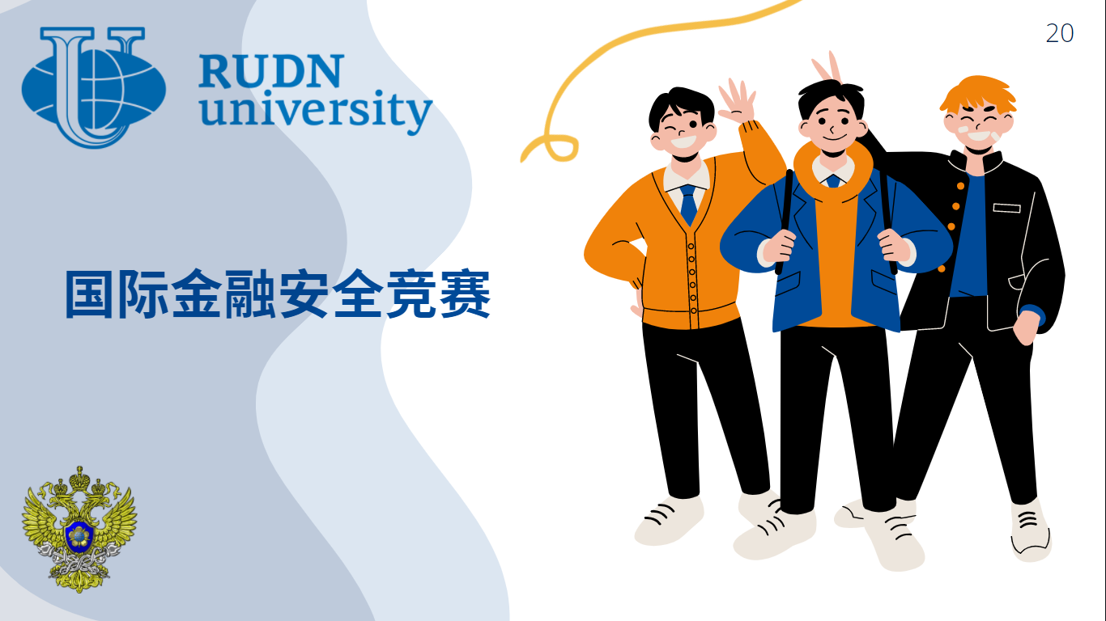  幻灯片 21  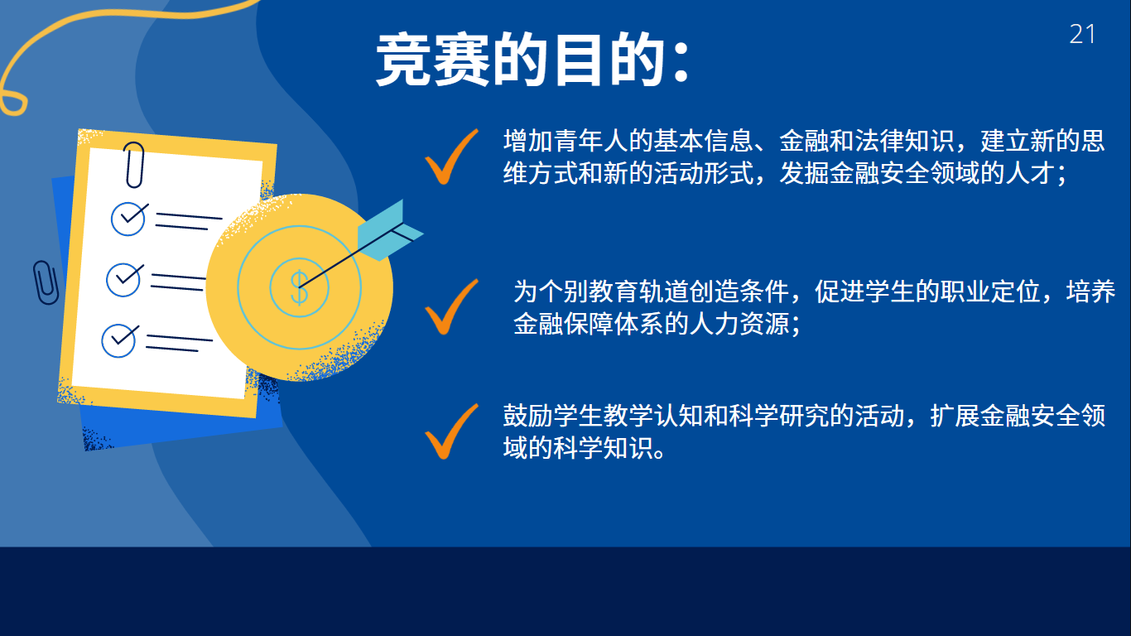  幻灯片 22  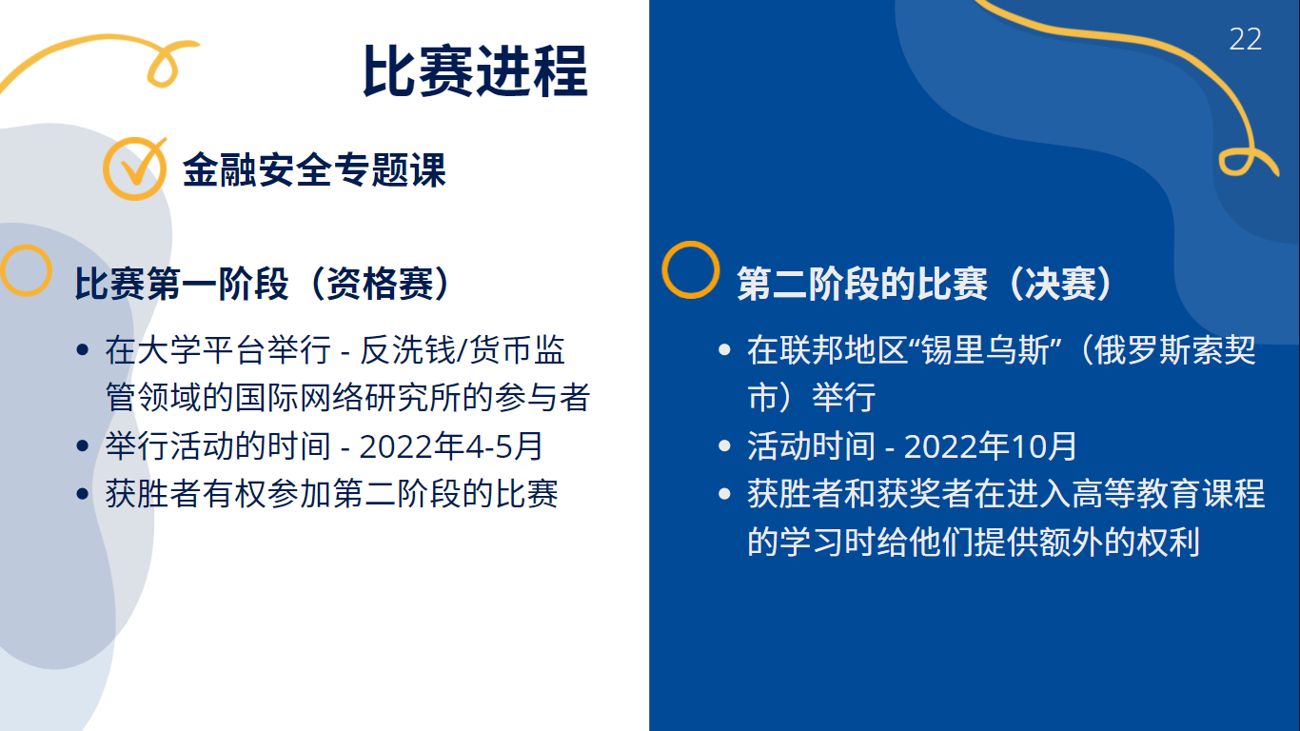  幻灯片 23  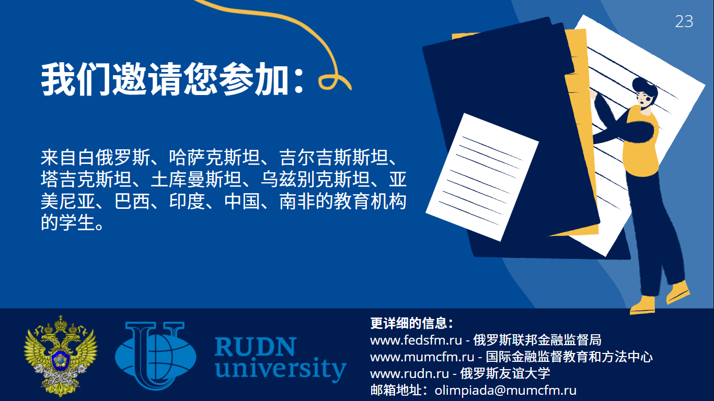 | 让学生们有机会参加国际金融安全奥林匹克竞赛。

